1 punt | 2 punten | 3 punten | 4 punten

Kennisactivatieraster Meetkunde hoofdstuk 3
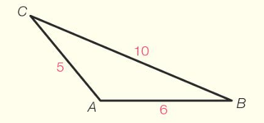  Bereken $∠A$ | 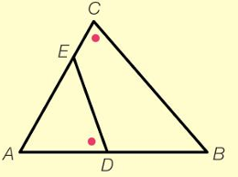  ΔABC ∼ Δ… | 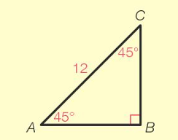  Bereken exact $AB$
Herleid $\frac{12\sqrt{2}}{\sqrt{5}-\sqrt{2}}$ | 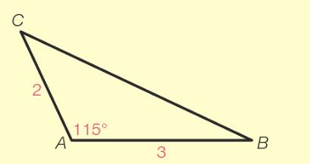  Bereken $BC.$  Rond af op 2 decimalen. | Bereken $∠A.$  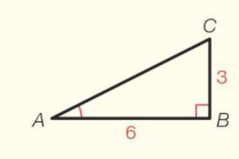
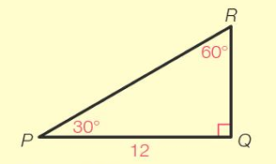  Bereken exact $PR$ | 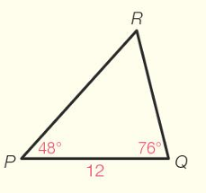  Bereken $QR$ | Los exact op  $$x\sqrt{2}-3=\sqrt{6}$$
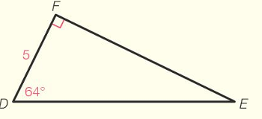  Bereken $DE$, rond af op 1 decimaal | 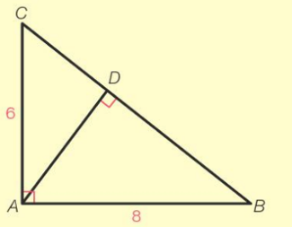  Bereken exact $AD$ | Herleid $\sqrt{20a}-\sqrt{\frac{5}{9}a}$

$$∠A≈130,5°$$ | ΔABC ∼ ΔAED | $$AB=6\sqrt{2}$$
$$4\sqrt{10}+8$$ | $$BC≈4,25$$ | $$∠A≈26,6°$$
$$PR=8\sqrt{3}$$ | $$QR≈10,8$$ | $$x=1\frac{1}{2}\sqrt{2}+\sqrt{3}$$
$$DE≈11,4$$ | $$AD=4\frac{4}{5}$$ | $$1\frac{2}{3}\sqrt{5a}$$
Antwoorden

